

本科毕业论文（设计）

**英文文献翻译**

文献英文题目 ASP.NET MVC5 入门

学 生 姓 名 徐雯俊

学 号 2014053030

所 在 学 院 计算机学院

专 业 数字媒体技术

班 级 数媒2014级1班

指 导 教 师 廖德钦（副教授）

2018 年 1月

成都信息工程大学 计算机学院

ASP.NET MVC5 入门

徐雯俊

（作者单位，四川省 成都市 邮编610225）

摘要：ASP.NET MVC是微软官方提供的以MVC模式为基础的ASP.NET Web应用程序(Web Application)框架,它由Castle的MonoRail而来

关键词：ASP.NET；MVC；VS

中图分类号：G4 文献标识码：CP

# 1、简述

本教程教授具有控制器和视图的ASP.NET Core MVC。Razor页面Razor 页面是 ASP.NET Core 2.0 中的一个新的选择，它是基于页面的编程模型，可以让Web UI的开发更简单、更高效。我们建议先尝试[Razor页面](https://docs.microsoft.com/aspnet/core/mvc/razor-pages)教程，再使用 MVC 版本。Razor页面教程：

* 易于关注。
* 涵盖更多功能。
* 是开发新应用程序的首选方法。

本教程将教授你通过使用Visual Studio 2017生成ASP.NET MVC 5 Web 应用程序所使用的基础知识，本教程的最终开源地址位于GitHub。

你需要一个Azure账户去将此应用程序部署到Azure。

* 你可以免费建立一个Azure账户-你可以获取信用额度来使用付费版Azure服务，甚至在试用结束后，你可以保留你的账户，继续使用免费的Azure服务。
* 你可以激活MSDN订阅权益-你的MSDN订阅为你提过的信用额度可以用来支付Azure服务。

# 2、入门介绍

首先，安装并运行Visual Studio 2017。

Visual Studio是一个IDE,或者说是一个集成的开发环境。就像你使用Microsoft Word来写文档一样，你将使用一个IDE来创建应用程序。在Visual Studio中，在底部有一个列表向你提供可用的功能，同时也有一个菜单提供另一种在IDE中执行任务的方法。（例如：除了在开始界面选择新项目外，你也可以使用文件 > 新项目）

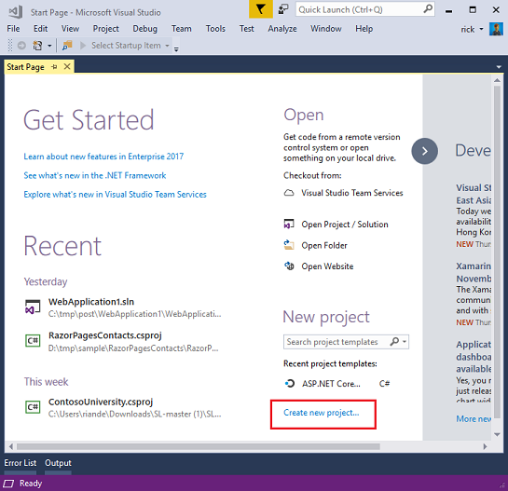

图 1

# 3、创建第一个应用程序

点击新项目 ，然后选择位于左侧的Visual C#，然后选择Web，之后再选择ASP.NET Web Application(.NET Framework)，将你的项目命名为"MvcMovie"，最后点击确定。

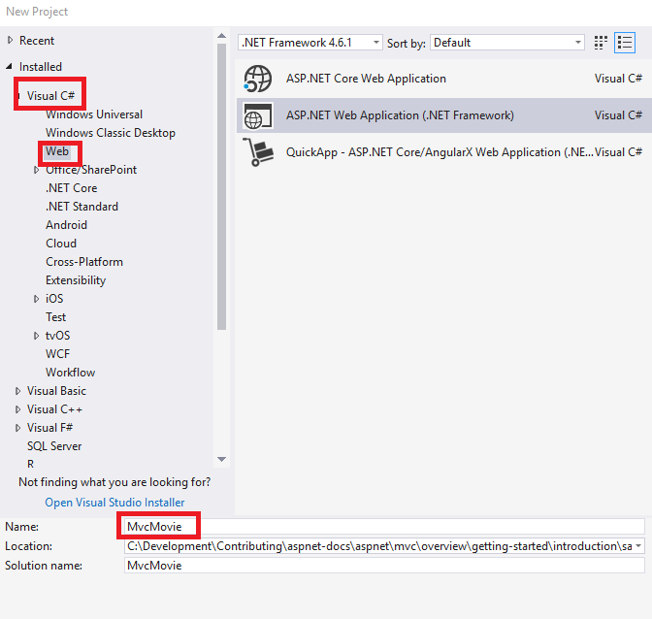

图 2

在新建ASP.NET项目对话框中，点击MVC，然后点击确定。

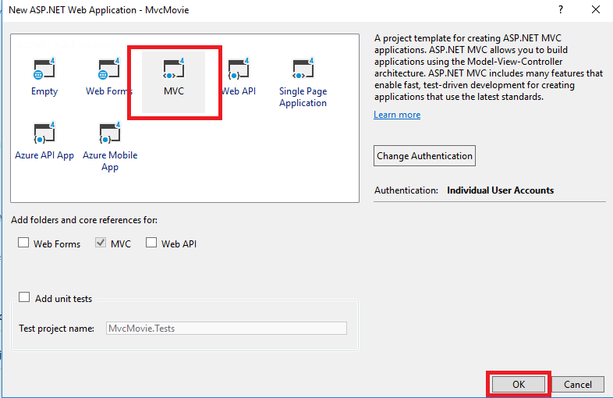

图 3

Visual Studio在你建立的ASP.NET MVC项目中使用一个默认的模版，因此，你可以在不做任何操作的情况下得到一个可执行的项目，这是一个简单的"Hello World! "项目，这个项目是你开发自己的应用程序的起点。

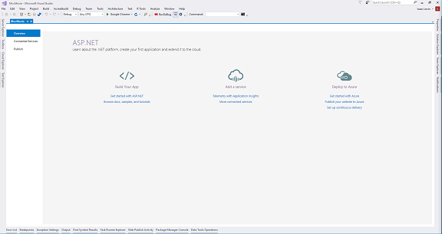

图 4

点击 F5开始调试，F5让Visual Studio 启动一个IIS Express并运行你的web程序，然后Visual Studio 启动你的浏览器，并且打开应用程序主页。 你可以注意到，浏览器的地址栏显示的是"localhost:port#"，这个并不像"example.com"。这是因为在本机运行刚才生成的应用程序，localhost总是指向你自己的本地计算机，当Visual Studio运行一个web项目时，web服务器会使用一个随机的端口，在下图中，端口号是1234，当你运行应用程序时，你将会看到一个不同的端口号。

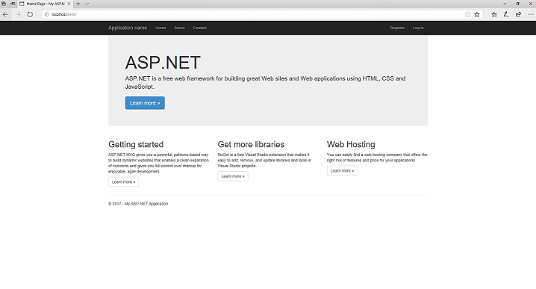

图 5

在导航栏的右侧，默认的模版为你提供了主页，联系人，关于的页面，下面这个图没有显示主页，关于和联系人的链接，根据你的浏览器的窗口大小，你可能需要点击导航图标去查看这些链接。

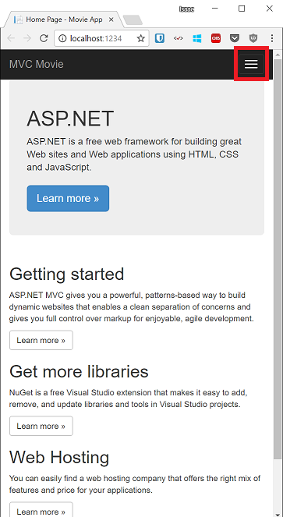

图 6

应用程序还提供了注册和登录，下一步要做的是改变此应用程序的工作原理，并且去了解一些关于ASP.NET MVC的知识，关闭ASP.NET MVC应用程序，让我们更改一些代码。

# 4、添加控制器

MVC代表模型，视图，控制器。MVC是一种让开发的应用程序能很好的设计，测试和维护的模式。基于MVC的应用程序包含：

* Models： 表示应用程序的数据和使用验证逻辑以强制实施针对这些数据的业务规则。
* Views： 应用程序使用动态生成 HTML 响应的模板文件。
* Controllers： 处理传入的浏览器请求，类检索模型数据，然后指定将响应返回到浏览器的视图模板。

我们将涵盖所有这些概念讲解本系列教程，向你展示如何使用它们来生成应用程序。

首先创建了控制器类。在解决方案资源管理器，右键单击控制器文件夹，然后单击添加，然后控制器。

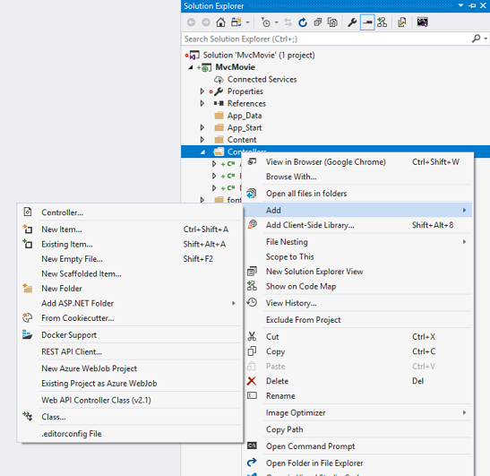

图 7

在添加基架对话框中，单击MVC 5 控制器-空，然后单击添加。

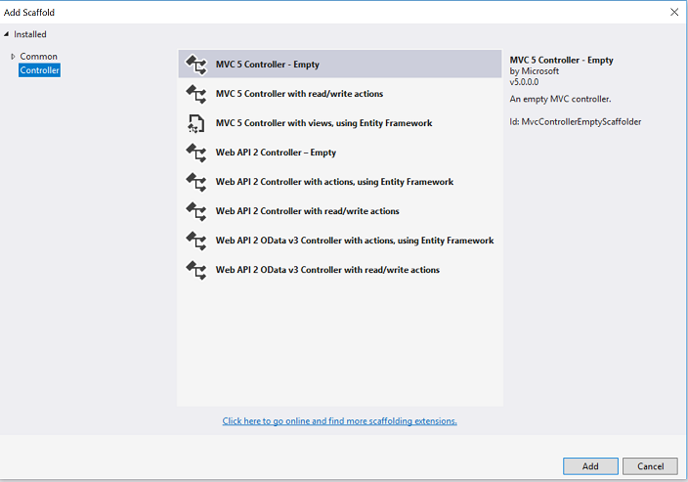

图 8

将新控制器取名为"HelloWorldController"，然后单击添加。

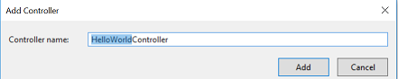

图 9

请注意，在解决方案资源管理器，已经生成了一个命名为HelloWorldController.cs的文件和一个路径为Views\HelloWorld的新文件夹。

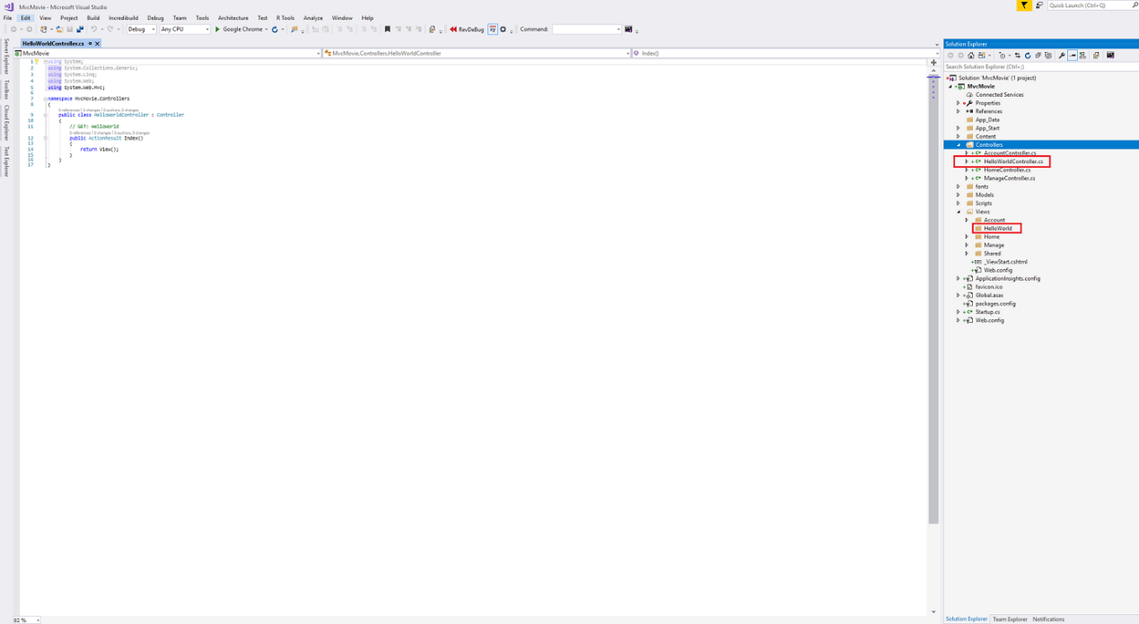

图 10

将文件的内容替换为以下代码。

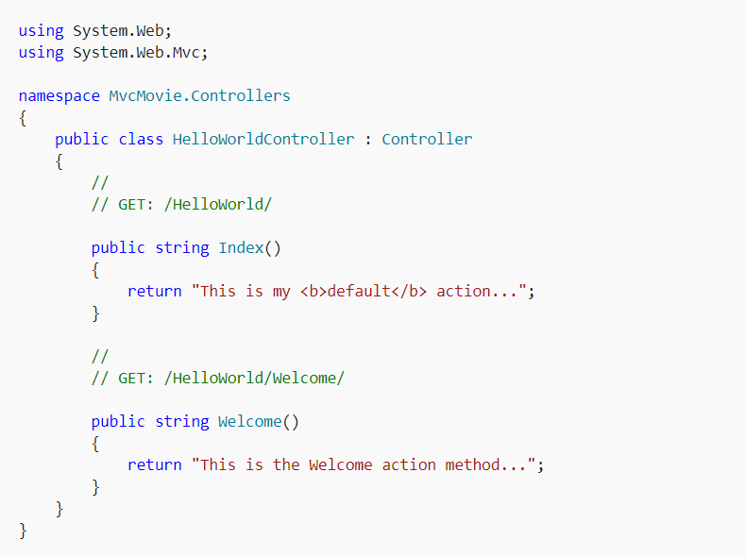

图 11

例如，控制器方法将返回 HTML 的字符串。控制器被命名为HelloWorldController和第一个方法命名为Index。让我们从浏览器调用它。运行应用程序（按 F5 或 Ctrl + F5）。在浏览器中，追加"HelloWorld"地址栏中的路径。(例如，在下图中的<http://localhost:1234/HelloWorld>。) 在浏览器页面将呈现如下所示的屏幕截图。在上面的方法中，代码直接返回一个字符串。你告知系统仅返回一些 HTML，它依之照办！

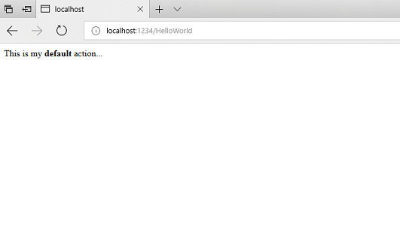

图 12

ASP.NET MVC 调用另一个控制器类 （使用不同的操作方法），具体取决于传入的 URL。 使用如下格式的 ASP.NET MVC 的默认 URL 路由逻辑来确定哪些代码调用：/[Controller]/[ActionName]/[Parameters]。

你可以在_Start/RouteConfig.cs文件中设置路由的格式。

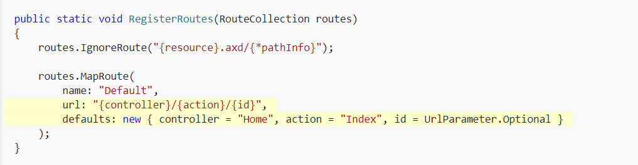

图 13

当你运行应用程序，并且不提供任何 URL 段时，它默认为"Home"控制器和"Index"操作方法, 通过在上面的代码中的默认值部分中指定。

URL 的第一部分确定要执行的控制器类。 因此/HelloWorld映射到HelloWorldController类。 URL 的第二部分确定类上要执行的操作方法。 因此/HelloWorld/Index将执行HelloWorldController类的Index方法。 请注意，我们浏览到调用Index方法时默认情况下仅需要输入/HelloWorld。 这是因为方法Index是一个默认的执行方法，如果控制器未显式指定调用某个方法时。 URL 段的第三部分 (Parameters) 针对的是路由数据。 在本教程中，我们随后来看路由数据。

浏览 <http://localhost:xxxx/HelloWorld/Welcome>时。 Welcome方法将运行并返回字符串"This is the Welcome action method... "。 默认 MVC 映射是/[Controller]/[ActionName]/[Parameters]。 对于此 URL，采用 HelloWorld 控制器和 Welcome 操作方法。 目前尚未使用 URL 的 [Parameters] 部分。

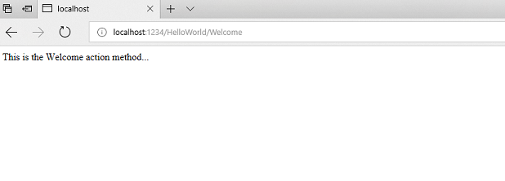

图 14

让我们稍微修改该示例，以便你可以将某些参数信息从 URL 中传递到控制器 (例如， /HelloWorld/Welcome?name=Scott&numtimes=4)。 更改你Welcome方法以包括两个参数，如下所示。 请注意，代码将使用 C# 默认参数的功能，，如果该参数不传递任何值，numTimes参数应默认为 1。



图 15

运行你的应用程序并输入示例 URL (http://localhost:xxxx/HelloWorld/Welcome?name=Scott&numtimes=4)。 你可以在 URL 中尝试不同的值name和numtimes。[ASP.NET MVC 模型绑定系统](http://odetocode.com/Blogs/scott/archive/2009/04/27/6-tips-for-asp-net-mvc-model-binding.aspx)自动将映射地址栏中的查询字符串中命名的参数到你的方法中的参数。

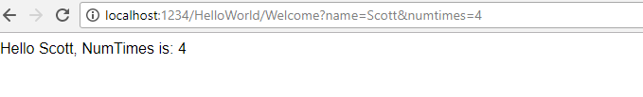

图 16

在上面的示例中，URL 的Parameters字段未使用，name和numTimes参数作为进行传递[的查询字符串](http://en.wikipedia.org/wiki/Query_string)。?（问号） 在上述 URL 是一个分隔符，并且查询字符串在这之后。& 字符用于分隔查询字符串。

将Welcome方法替换为以下代码：

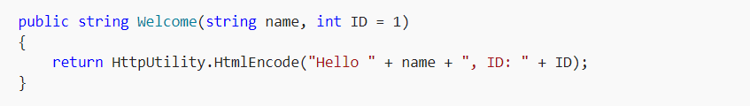

图 17

运行应用程序并输入以下<URL:http://localhost:xxx/HelloWorld/Welcome/1?name=Scott>，这一次的第三个 URL 段匹配的路由参数ID。Welcome操作方法包含的参数 (ID) 与RegisterRoutes方法中的 URL 规则相匹配。

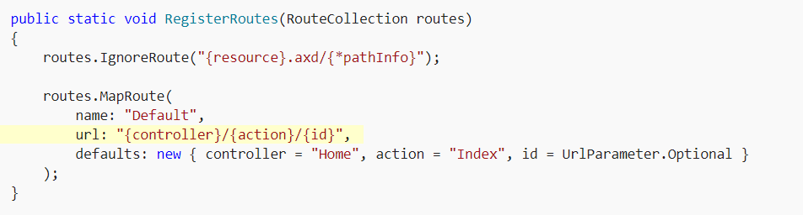

图 18

在 ASP.NET MVC 应用程序，更常见的做法是传入作为路由数据 （例如，我们 id 上面所做的那样），而不是将它们作为查询字符串中传递的参数。也可以添加一个路由，在 URL 中的路由数据参数中添加name和numtimes参数。在App_Start\RouteConfig.cs文件中，添加"Hello"路由：

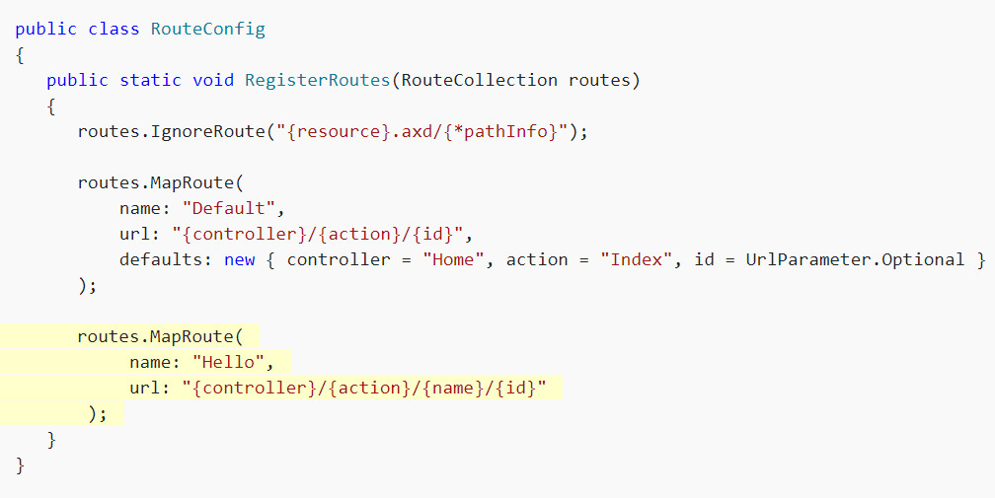

图 19

运行应用程序，并输入url:/localhost:XXX/HelloWorld/Welcome/Scott/3。

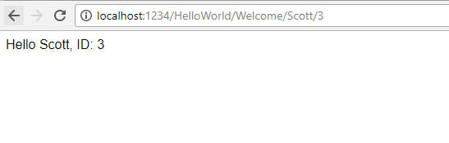

图 20

对于许多 MVC 应用程序，默认路由都能正常工作。在本教程中，随后你将了解使用模型绑定传递数据，而无需修改该默认路由。

在这些示例中，执行操作控制器已经做了"VC"部分 — 也就是说，视图和控制器的工作。控制器直接返回 HTML。通常，你不希望直接返回 HTML，因为这会让代码将变为非常复杂。而是我们通常将使用单独的视图模板文件来帮助生成 HTML 的响应界面。

# 5、添加模型

在本部分中，你将添加用于管理数据的电影类。这些类将位于ASP.NET MVC 应用程序中"Model"中。你将使用.NET Framework 数据访问技术[实体框架](https://docs.microsoft.com/ef/)定义和使用这些模型类。开发范例调用（通常称为 EF）的实体框架支持Code First。Code First可通过编写简单的类来创建模型对象。(这些是也称为 POCO 类，来源于"老式 CLR 对象")，然后，你可以这样非常干净且快速开发工作流，使用类动态创建数据库。如果你需要首先创建数据库，则仍可按照本教程，若要了解有关 MVC 和 EF 应用程序开发。你可以查看Tom Fizmakens [ASP.NET 基架](https://docs.microsoft.com/zh-cn/aspnet/visual-studio/overview/2013/aspnet-scaffolding-overview)教程，里面介绍了数据库第一种连接方法。

在解决方案资源管理器，右键单击模型文件夹，选择添加，然后选择类。

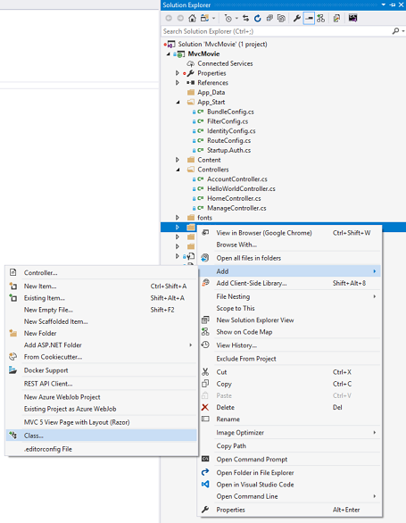

图 21

输入类名称"Movie"，然后添加以下五种属性：

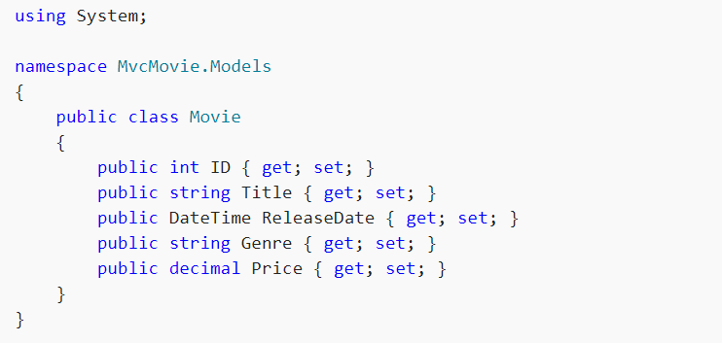

图 22

我们将使用Movie类来表示数据库中的电影。 每个实例Movie对象将对应于数据库表中的行，并且每个Movie类中的属性将映射到表中的列。

注意： 若要使用 System.Data.Entity 和相关的类，你需要安装[实体 Framework NuGet 包](https://www.nuget.org/packages/EntityFramework/)。

在同一文件中，添加以下MovieDBContext类：

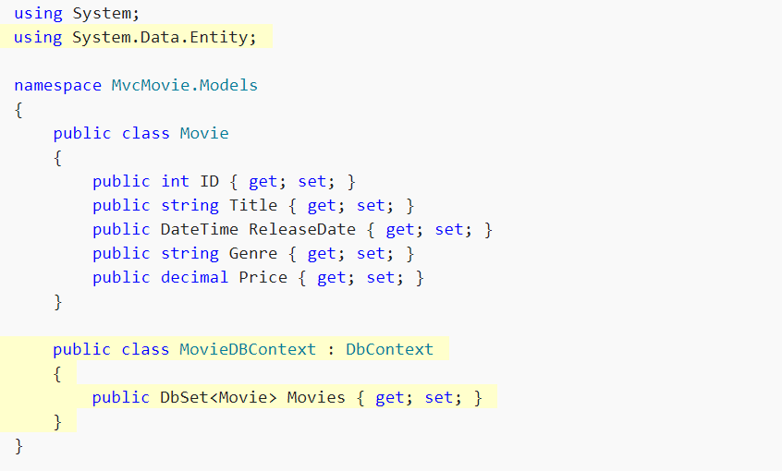

图 23

MovieDBContext类表示的实体框架的电影数据库上下文，用于处理提取、 存储和更新数据库中Movie类的实例。 MovieDBContext派生自由实体框架提供的DbContext基类。

若要引用DbContext和DbSet，你需要添加以下using语句文件的顶部：



图 24

你可以执行此操作通过手动添加 using 语句，也可以将鼠标悬停在红色波浪线，单击Show potential fixes，然后单击using System.Data.Entity。

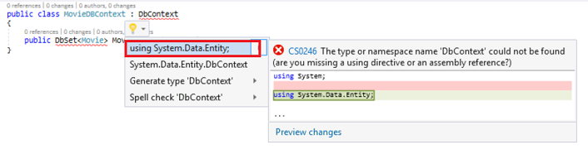

图 25

注意： 要删除多个未使用using语句。 Visual Studio 将的未使用的依赖关系显示为灰色。 你可以通过将鼠标悬停在灰色的依赖关系中删除 未使用的依赖关系，请单击Show potential fixes单击删除未使用的 Using。

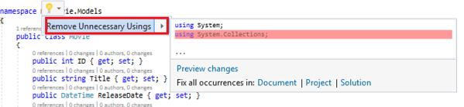

图 26

到此，我们添加了模型层(MVC 中的 M) 。

# 参 考 文 献 (References)

[1] Rick Anderson,olprod. Getting Started with ASP.NET MVC 5 [J]. Information Technology,2017.